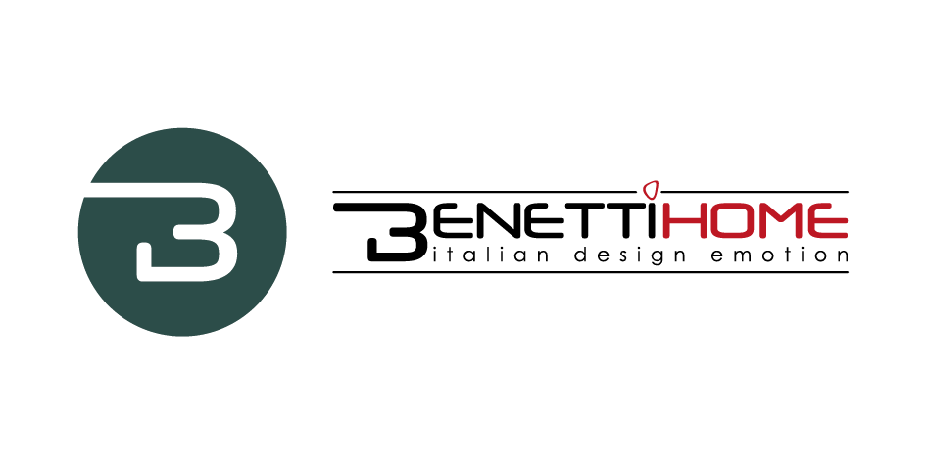
BENETTI HOME
PERSONALIZZAZIONE DI PRODOTTO E DI SERVIZIO PER l’INTERIOR DESIGN.

La scenografica presenza del verde negli interni non è motivata solo da un fattore estetico legato ai trend, ma anche dagli effetti positivi di relax e benessere generati dalla vista e dal contatto con l’elemento ’green’ in casa, in ufficio, negli spazi commerciali, nella ristorazione e nell’ospitalità.
Questo piacere, che unisce gradevolezza e well-being, richiede una gestione a livello di luce, acqua e manutenzione. BENETTI HOME, azienda italiana, giovane e dinamica, ha messo a punto un prodotto con caratteristiche uniche, sia dal punto di vista tecnico, sia per il formidabile impatto estetico, che risolve in maniera efficace le criticità che rendono complicata la fruizione del verde indoor.

Si chiama BENETTI MOSS il giardino verticale per interni a manutenzione zero realizzato con un lichene 100% naturale e stabilizzato, facile nella gestione, a partire dall’installazione, che è semplicissima e può essere prevista in fase di progetto o anche inserita successivamente in ambienti già arredati e ‘vissuti’. La versatilità di applicazione è massima e il giardino può essere messo in posa a parete e perfino a soffitto. Un prodotto con vantaggi dal punto di vista della pulizia, grazie all’assenza di carica elettrostatica che non attira la polvere, garantendo stabilità e durabilità nel tempo, oltre che essere sgradito agli insetti. Si possono ascrivere a questo pannello qualità fonoassorbenti di buon livello e proprietà ignifughe certificate in classe A dai rigorosi test americani di comportamento al fuoco.

DAL PRODOTTO AL SERVIZIO

L’intuizione del moss nasce circa 15 anni fa e utilizza la cladonia stellaris, un muschio raccolto nei boschi del Nord Europa, che oggi viene impiegato nell’interior design.
“Lo definisco un prodotto democratico - dice Stivens Benetti, titolare dell’azienda - perché oggi è diffusissimo l’utilizzo di questo materiale su svariati supporti per le destinazioni applicative più varie in tutto il mondo”.

BENETTI HOME è nata nel 2016, ma può vantare un trentennio di percorso professionale dei titolari nel campo del design di interni, oltre che su un brand ben conosciuto sul mercato. L’azienda è una struttura snella e dinamica con sede a Novara, dove sono accentrati il marketing e la gestione commerciale. La mission aziendale è quella di progettare gli spazi con la magia che nasce dall’ ‘Italian design emotion.’, il nostro pay off aziendale, inteso proprio come creazione di uno spazio di design italiano che suscita emozioni uniche, con un approccio multisensoriale tra il fruitore e l’ambiente.

“Il nostro punto di forza - spiega Benetti - è la grande capacità progettuale e una forte reattività nell’offrire un servizio tempestivo e di qualità, accompagnata da una lista di referenze difficilmente eguagliabile che ci permette di annoverare tra i nostri clienti Amazon, Facebook, Google, Adidas, Yves Rocher. A Milano, per fare qualche nome, abbiamo realizzato le nostre pareti verdi per Mustela, a Verano Brianza per Media World. Siamo in grado di realizzare progetti estremamente interessanti non solo in Italia, anzi prevalentemente all’estero e in particolare negli Stati Uniti, in collaborazione con i più grandi studi d’architettura del mondo, come Gensler o Perkins Will”.

L’Azienda realizza all’estero l’80% del fatturato e ha come principale mercato di riferimento gli Stati Uniti. Vende in tutto il mondo attraverso una rete di agenti plurimandatari e, in alcuni casi, di distributori. Partendo da un catalogo caratterizzato da grande completezza di proposta e da forte impatto estetico, gli architetti e gli interior designer creano progetti realizzati in contesti internazionali con il supporto della presenza di professionisti esterni per conto della Benetti Home.

PAROLA CHIAVE: PERSONALIZZAZIONE

La customizzazione del prodotto è fondamentale. Scegliendo i giardini verticali BENETTI MOSS c’è la possibilità di disporre di formati e misure adattabili alle esigenze degli spazi e alle intenzioni del progettista e si possono creare pareti personalizzate attraverso il gioco cromatico, le combinazioni dei pieni e dei vuoti, le dimensioni e i volumi. Con BENETTI MOSS è possibile realizzare loghi su fondi neutri, oppure bande o motivi verticali e orizzontali in tutte le sfumature di colori, il solo limite è la creatività.
Sul colore base del lichene quando viene raccolto (cream), possono essere aggiunti coloranti alimentari e totalmente atossici, scegliendo fra una gamma di 12 tinte a catalogo, anche se il colore prevalente resta il verde, nelle sue diverse sfumature. Questo non deve sorprendere, se consideriamo che il cervello umano elabora il colore verde come qualcosa di positivo e lo percepisce come un antistress naturale.

Sempre in linea con la filosofia della customizzazione, fra le proposte di BENETTI HOME trova posto BATIK MOSAIC, un nuovo prodotto presentato all’inizio del 2020 e attualmente in fase di lancio.
E’ un prodotto ricco di promesse e con caratteristiche interessanti: si tratta di un mosaico in resina leggerissimo e sottilissimo sul quale possono essere stampate in digitale immagini fotografiche reali in qualsiasi formato, lucido o opaco. E’ posizionabile in ogni tipo di ambiente, esterno o interno, ideale anche per zone wellness e spa, in quanto resistente all’umidità. Può essere applicato anche sopra una parete esistente, senza richiedere interventi di muratura.

IL NUOVO CHE AVANZA

Fra le novità in arrivo nel 2021, c’è BENETTI SOUND, una idea innovativa legata al tema del giardino verticale, che si presenta con un claim esplicito e ben preciso: ‘Se le pareti potessero cantare….” e che va a completare la gamma di prodotti BENETTI HOME, rendendola ancora più originale e attrattiva.

“Si tratta di un pannello di alluminio – spiega Stivens Benetti - lo stesso che fa da supporto al MOSS, in grado di produrre suono, frutto di ricerche di ottimizzazione del
suono e della sua diffusione, che fanno tesoro di una tecnologia elettronica e sonora di altissimo livello”.
Un prodotto trainante per l’immagine aziendale, che rappresenta un approccio nuovo al mercato, una tecnologia innovativa e ingegneristica adattata al giardino verticale mediante pannelli sonori, il cui costo va suddiviso per i metri quadrati che i pannelli vanno a coprire, rendendolo quindi accessibile.
Si tratta di strumenti e tecnologie messi a punto da un team di ingegneri e finalizzati a ottenere un risultato sonoro di grandissima qualità, costituiti da pannelli con un exciter cui viene collegato un amplificatore esterno da cui l’utilizzatore controlla il suono in uscita in modo semplice e diretto, attraverso i suoi personal devices.

Con il suo prodotto e i suoi servizi, BENETTI HOME offre al mercato soluzioni che combinano una estrema facilità di applicazione e di utilizzo con tutta la piacevolezza di una sensorialità percepita che genera benessere.

Benetti Home
Via Giacomo Matteotti, 34, 28060 Granozzo NO
info@benettihome.com - www.benettihome.it

OGS PR and Communication
Via Koristka 3, Milano
+39 02 3450610
info@ogs.it - www.ogs.it
press.ogs.it

